AVENANT N°1 - REGLEMENT FH AERO SEGMENT CHALLENGE.
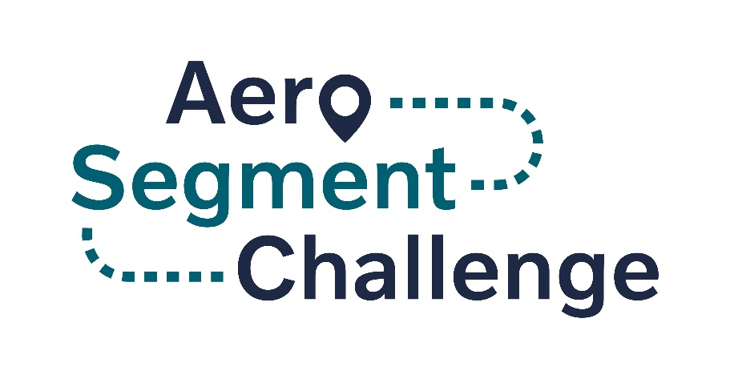
L’objet de cet avenant est de spécifier plus explicitement certains articles du Règlement principal déposé le 6 mai 2025 après de la SELARL Huissiers Réunis.
Ainsi, les amendements (en gras ci-dessous) sont comme suit :
ARTICLE III : MODALITÉS DE PARTICIPATION
La participation au Challenge est exclusivement réservée aux entreprises utilisatrices de camions de transports routiers en France dont les membres participant au Challenge sont obligatoirement :
-le dirigeant de l’entreprise de transport
-un conducteur de l’entreprise de transport (qui conduit le véhicule de démonstration)
Le conducteur peut aussi être le dirigeant de l’entreprise pour un « patron-chauffeur »
(ci-après « le(s) Participant(s) »)
Article 6.1 Lots
Le Lot pour chaque segment est une invitation VIP aux 24 Heures du Mans Camion les 20 & 21 septembre 2025 pour respectivement le chef d'entreprise participante et son conducteur qui a effectué le Challenge.
Il y a en tout 57 Lots (qui correspondent aux 57 segments du Challenge) d’une valeur respective de
La valeur d’un lot VIP comprenant l’hébergement, la restauration, etl’invitation VIP à l’événement est de 500€.
[…]
Chaque Lot ouvre également le droit à l'accès à une Loterie finale avec un Super Lot qui consiste en un volvo FH Aéro 500 I-save (moteur D13 Turbo Compound), véhicule de démonstration, d’une valeur de 135 000 € […].
Le Super Lot sera remporté par l’entreprise de transport participante qui aura été tirée au sort et qui en deviendra ainsi propriétaire en tant que personne morale.

Article 6.2 attribution des places
[…]
Les gagnants seront informés par e-mail et lettre recommandée avec A/R avant le 31/08/2025.
Article 6.3 Modalités de remise de lots
Cet article n’est pas modifié.
Les dispositions ci-dessous précisent les modalités détaillées de remise des Lots.
Les informations liées aux 57 lots (invitations VIP aux 24h Camions 2025) seront envoyées par mail et par lettre recommandée avec A/R avant le 31/08
Le Super Lot sera attribué lors d’un tirage au sort le samedi 20 septembre à 16h sur le stand Volvo Trucks, au Welcome Center, du circuit des 24h du Mans.
Nous rappelons que la présence d’un des membres du duo gagnant (soit le dirigeant de la société de transport), soit le conducteur, est obligatoire pour participer au tirage au sort.
Les gagnants devront être présents à minima le samedi 20 septembre 2025 à 15h30 afin de récupérer leur ticket numéroté aléatoirement leur donnant droit à participer au tirage au sort en présence d’un Commissaire de Justice.
Le tirage au sort se fera via un système de soufflerie, activé par le Commissaire de Justice en charge du tirage au sort. Une boule gagnante, numérotée sera sélectionnée par le système. Le duo ayant reçu ce numéro sur son ticket remportera le super lot.
La présentation des pièces d’identité des gagnants - en cours de validité- aux organisateurs est obligatoire.
Modalité de remise du Super Lot
Le Super Lot sera exposé sur le stand Volvo Trucks. Il sera mis à disposition de l’entreprise de transport gagnante à compter du mardi 23 septembre 2025.
L’entreprise gagnante pourra le récupérer chez Seguin Trucks, Agent commercial local au Mans :
Garage des Étangs Chauds
421, Av du docteur Jean Mac
72100 LE MANS
Les démarches administratives liées à la mise en circulation du véhicule devront être accomplies par l’entreprise de transport gagnante, libérant l’organisateur de toute responsabilité en cas de non remise du lot.
Les frais de préparation (hors standard) et de personnalisation seront à la charge de l’entreprise de transport gagnante.
A part ces amendements et précisions, les autres dispositions du Règlement du Challenge sont toujours applicables.
Cet avenant sera déposé auprès de la SELARL Huissiers Réunis
Fait à Saint Priest le 21/07/2025

